施工现场专业人员职业培训报名须知（试行）

根据《住房和城乡建设部关于改进住房和城乡建设领域施工现场专业人员职业培训工作的指导意见》（建人〔2019〕9号）、《住房和城乡建设部办公厅关于推进住房和城乡建设领域施工现场专业人员职业培训工作的通知》（建办人函〔2019〕384号）文件精神，我中心依规开展施工现场专业人员职业培训。现将相关事项告知如下：
一、培训事项
（一）、培训内容
1、培训岗位。根据住建部办公厅建办人函〔2019〕384号文件要求，施工员、质量员、材料员、机械员、劳务员、资料员、标准员等岗位可参加培训、测试，合格后发证。其中施工员、质量员分别细分为土建施工、装饰装修、设备安装、市政工程4个子专业。
2、培训（测试）标准和大纲。施工现场专业人员职业培训按照行业标准《建筑与市政工程施工现场专业人员职业标准（JGJ/T250-2011）》要求，培训方式采取网络培训，并采用《建筑与市政工程施工现场专业人员考核评价大纲（试行）》规定的内容进行测试。
（二）、报名条件
凡年满20周岁，且男性不超过60周岁、女性不超过55周岁，身体健康，并具备下列条件之一的企业在岗人员，均可自愿报名参加。各职业岗位土建类本专业、相关专业对应（表详见附件1）。
1、具有土建类本专业专科及以上学历，1年以上从事与本岗位相关工作经历；
2、具有土建类相关专业专科及以上学历，2年以上从事与本岗位相关工作经历；
3、具有土建类本专业中职学历，3年以上从事与本岗位相关工作经历；
4、具有中职及以上学历，4年以上从事与本岗位相关工作经历。

（备注：上述第4条，仅适用于报考资料员、材料员和劳务员。）

二、培训（测试）流程
（一）、申报
1、登录培训中心（http://www.fjtcpx.com/），点击八大员板块进入报名平台。
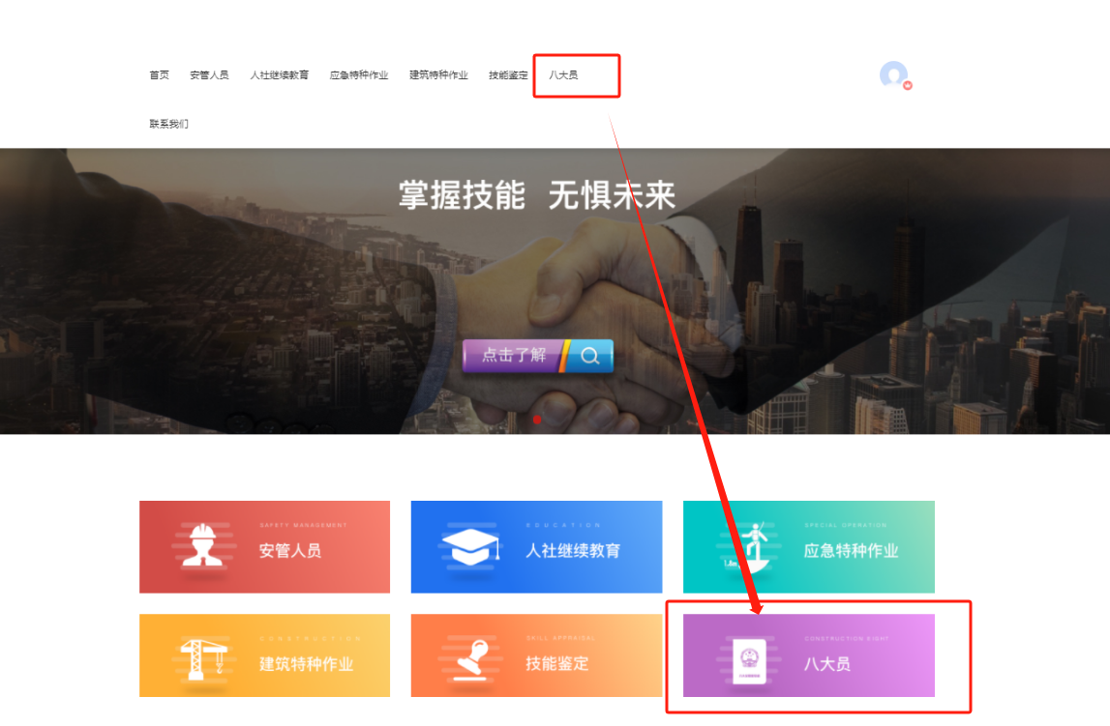
2、在系统平台个人登录端，点击“注册”。（屏幕下方的“考试计划”会显示当期可报考的测试考试批次。）
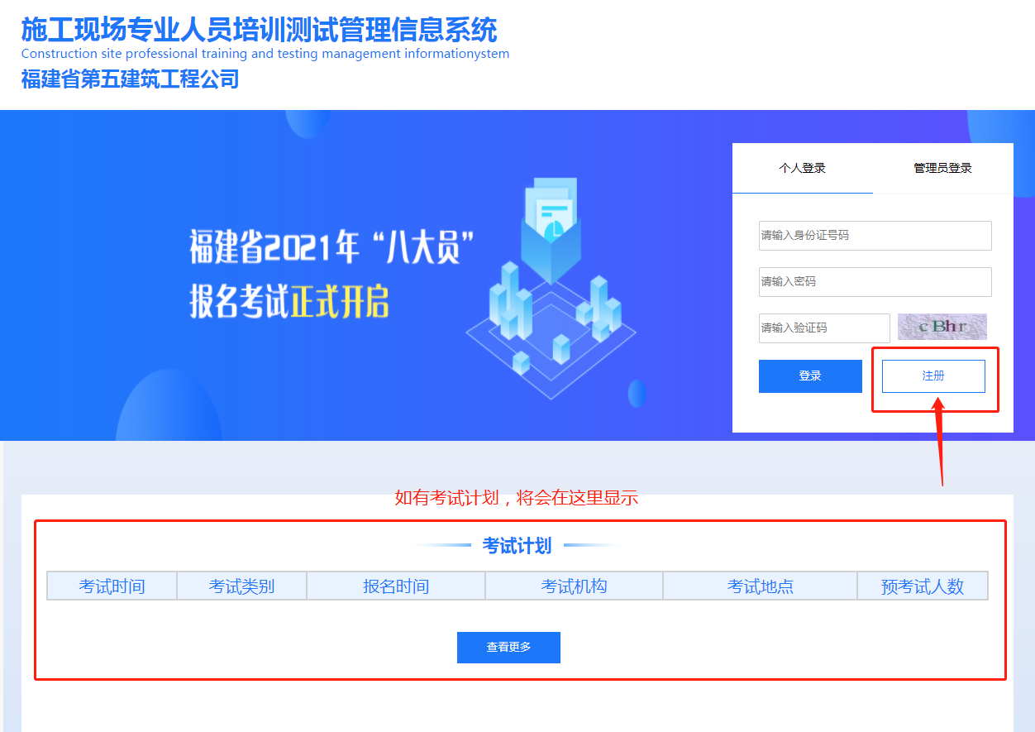

3、请谨慎输入姓名、证件号与本人常用手机号，如果填错，将直接影响测试成绩与住建部系统的对接，后果自负。
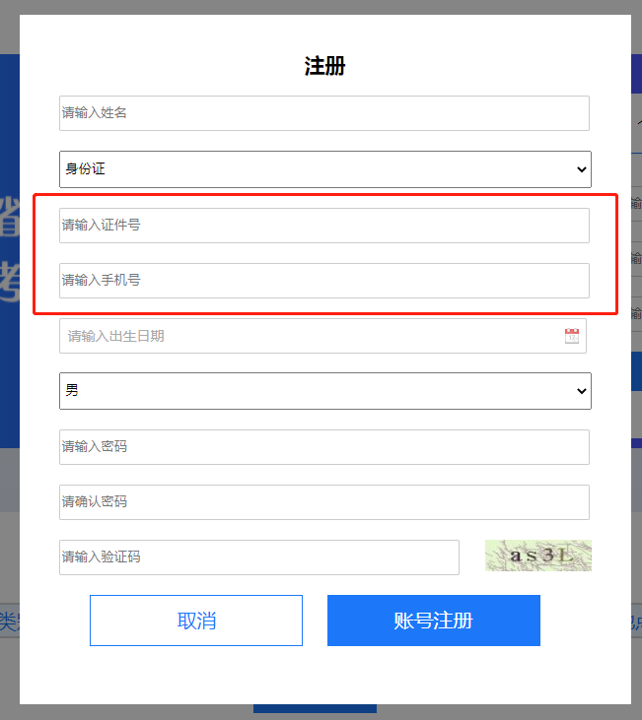

- 注册成功后，在个人登录窗口登录，选择“前往报名”。
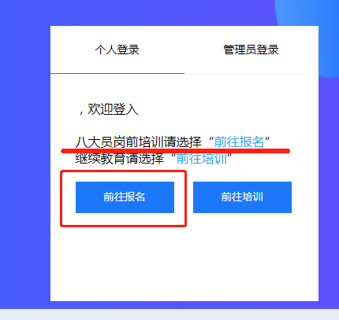

5、完善个人信息。
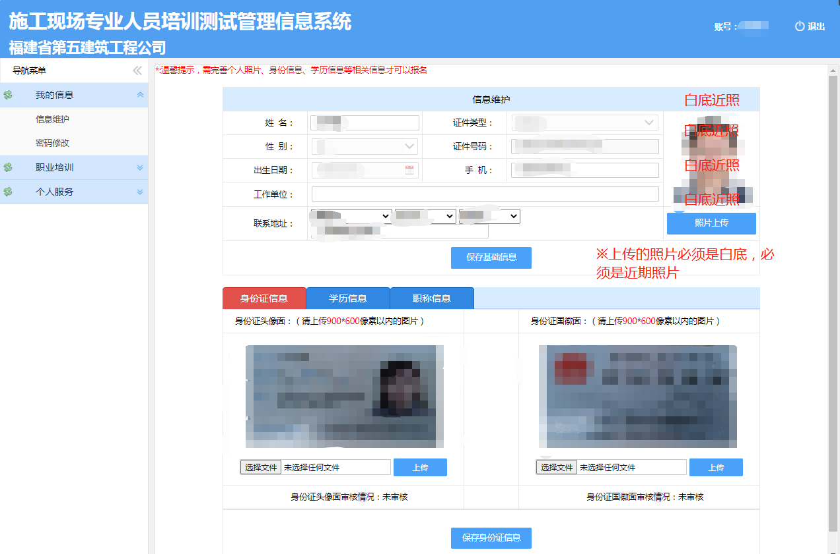
※注意：个人信息必须保证真实有效，填写无误；上传的照片必须是白底，近期拍摄（考试期间系统会人脸识别与拍照采集）；身份证、学历证最好扫描上传，如拍照上传，应保证数据的完整性，头像的清晰性，以免造成审核不通过或考试期间摄像头采集不匹配。
6、完善个人信息后，点击“职业培训”-“培训报名”，当期可报名班次会显示。
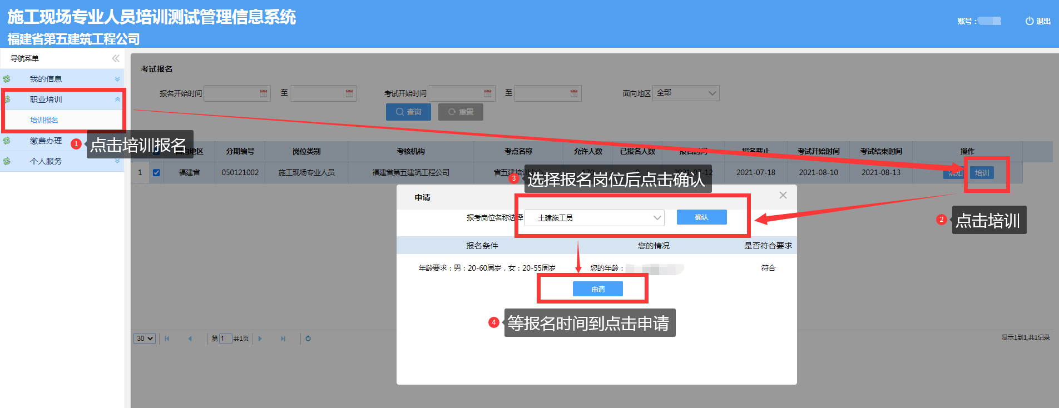

7、申报结束后，请等待1-2个工作日以便我们的工作人员参照培训测试标准进行处理。
审核通过后再缴费。如果审核不通过，请按照审核意见进行修改后再次申报。
（二）、缴费
1、收费标准：按市场调节价，本年度施工现场专业人员职业培训统一收取350元/人,包括培训费、测试费（含一次测试补考费用），参加测试时，学员的食宿自理。
2、交费方式：目前我中心采用转账缴费模式，账户信息如下：

培训机构名称：福建省五建建设集团有限公司
开户行：中国建设银行泉州分行
开户银行账号：3500 1652 4900 5000 9069

※转账时请备注：八大员培训-报名的公司名称（或个人姓名），并将转账成功页面截图（需显示转账户名、凭证号）发送至邮箱1594227007@qq.com。
3、开票须知：企业或个人如需开票的，应填写申请发票模板（附件3），发送到1594227007@qq.com。
※以单位名称开票的，需提供纳税人识别号。
（三）、参加线上培训
目前我中心开展施工现场专业人员职业培训以网络培训为主，严格按照已有的上级文件、培训测试标准健全管理制度、提高服务水平，并逐步加强师资力量建设，丰富完善培训课程内容，制作精良网络课件以及加强针对性实用性的线上练习，供学员学习。
具体线上培训操作方式将在报名成功后统一通知。

（四）、考前准备工作
1、进入住房城乡建设行业从业人员培训管理信息系统（http://person.zhujianpeixun.com/），点“个人用户”——“注册”。
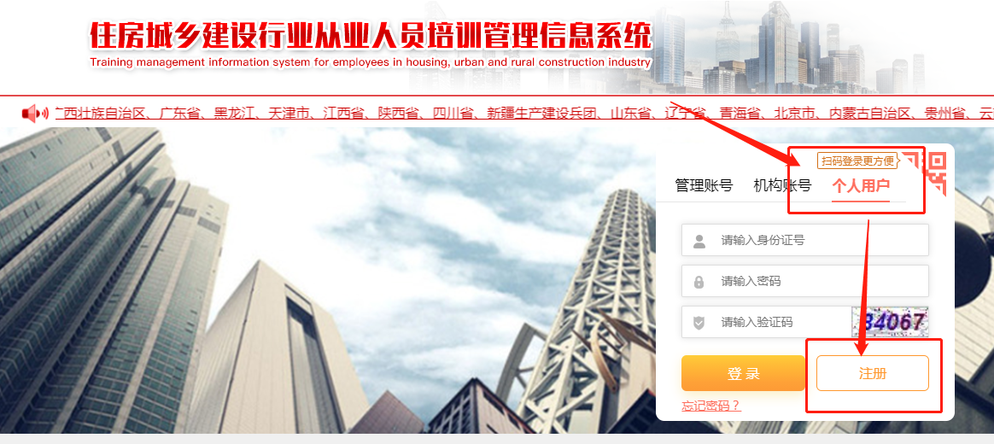

2、请输入在我中心报名平台上使用的身份证号和常用手机号，要核对清楚，不然会影响数据对接。

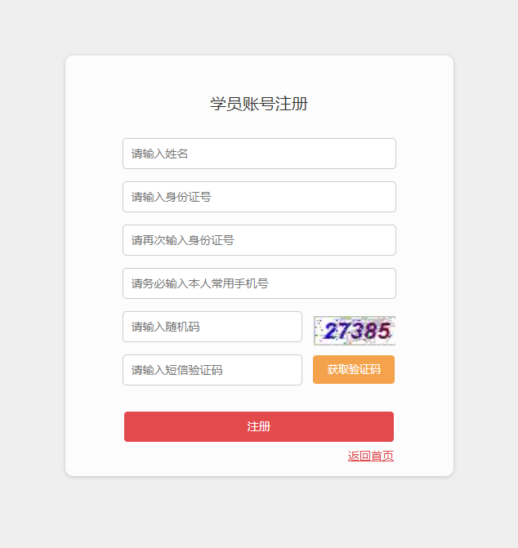
3、输入完整的基本信息后，点击“施工现场专业人员培训”。在培训管理栏里，如果有其他机构的培训报名项，请操作删除/更换机构。不然我中心数据传输会失败，直接导致无法考试。
*机构审核状态为待审核的，在操作栏选择删除（不论机构是否为我中心），培训管理页面为空白；机构审核状态为已确认的，请企业或个人自行确定是否不再参加该机构的测试培训。若是，请在操作栏选择更换机构，直到所在机构状态显示：移除机构。如果有什么问题，请联系我们（联系方式见文末）。
情况1：
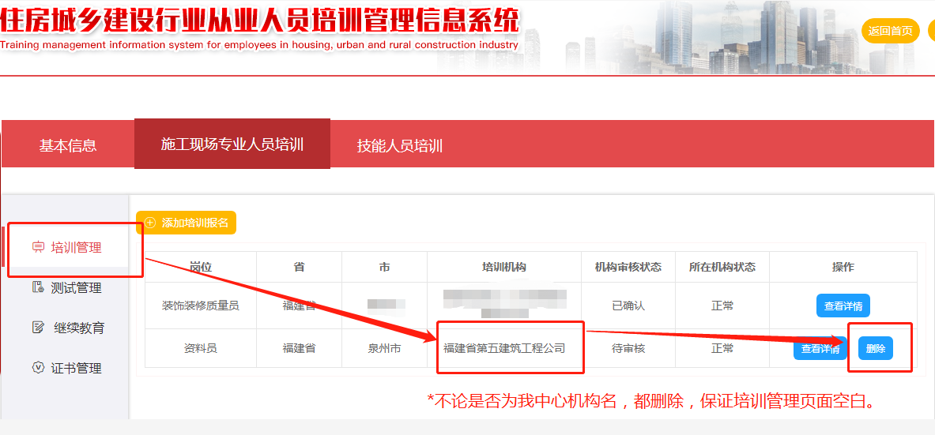
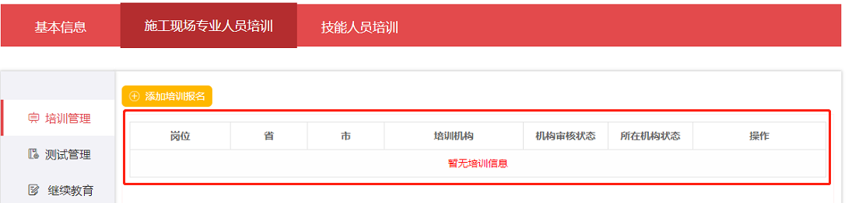
情况2：
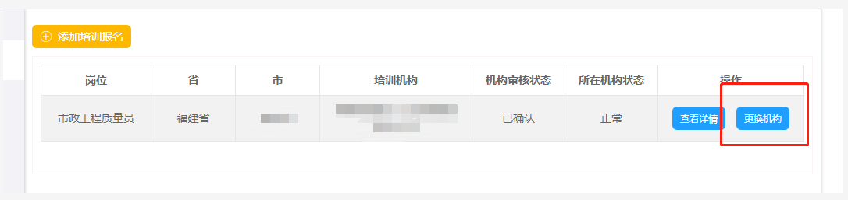
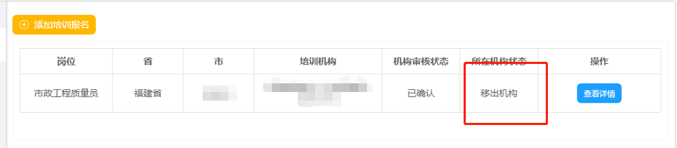

（五）、参加统一测试
1、测试方式。测试采取对接住建部“住房城乡建设行业从业人员培训管理信息系统”、机考、闭卷方式进行，时间120分钟，成绩满分100分，60分及以上为合格。测试题型为单选题、多选题、判断题和案例题。
2、测试规则。学员凭本人身份证、准考证在规定时间内到指定计算机房（考试时间、地点均在准考证上体现，准考证可在测试前两日于报名系统内自行打印）参加测试，严格遵守《测试规则》（附件2），在测试中有非本人参加、作弊等行为的，当场取消当批次测试资格和测试成绩。
※住建部考试系统平台会在考试期间对考生人脸识别和采集拍照五次，所以请确保上传的白底照片为本人近照，并清晰可辨。
（六）、证书管理
培训测试合格人员，通过“住房城乡建设行业从业人员培训管理信息系统”（网址：http://person.zhujianpeixun.com/），按住建部办公厅建办人函﹝2019﹞384号文件规定的编码规则自动生成电子培训合格证书，不再发放纸质证书。确需纸质证书的，由测试合格人员登录“住房城乡建设行业从业人员培训管理信息系统”自行下载、打印。证书上设有二维码、查询地址，便于查询使用。

三、联系方式
1、施工现场专业人员培训测试QQ通知群：641097842
2、负责专员：QQ：1594227007、座机：0595-22900070、微信工作号：13305959686、17720639138

本须知未尽事宜，按照国家相关法律法规执行。

附件1

各职业岗位土建类本专业、相关专业对应表
序号 | 学历层次 | 施工员、质量员、  标准员、机械员 | 材料员、劳务员、资料员
1 | 土建类研究生本专业 | 土木工程（一级学科）、建筑与土木工程（工程硕士） | 土木工程（一级学科）、管理科学与工程、建筑与土木工程（工程硕士）
2 | 土建类本科  本专业 | 土木工程、建筑环境与设备工程、给水排水工程、工程管理 | 土木工程、建筑环境与设备工程、给水排水工程、工程管理
3 | 土建类专科  本专业 | 建筑设计类、土建施工类、建筑设备类、工程管理类、市政工程类 | 建筑设计类、土建施工类、建筑设备类、工程管理类、市政工程类、房地产类
4 | 土建类研究生相关专业 | 建筑学（一级学科）、管理科学与工程 | 建筑学（一级学科）
5 | 土建类本科  相关专业 | 建筑学、城市规划 | 建筑学、城市规划、电气工程及其自动化
6 | 土建类专科相关专业 | 城镇规划与管理类、房地产类、公路监理、道路桥梁工程技术、高速铁道技术、电气化铁道技术、铁道工程技术、城市轨道交通工程技术、 港口工程技术、管道工程技术、管道工程施工、水利工程与管理类 | 城镇规划与管理类、房地产类、公路监理、道路桥梁工程技术、高速铁道技术、电气化铁道技术、铁道工程技术、城市轨道交通工程技术、港口工程技术、管道工程技术、管道工程施工、水利工程与管理类
7 | 土建类中职本专业 | 建筑工程施工、建筑装饰、古建筑修缮与仿建、土建工程检测、建筑设备安装、供热通风与空调施工运行、给排水工程施工与运行、楼宇智能化设备安装与运行 | 建筑工程施工、建筑装饰、城镇建设、工程造价、古建筑修缮与仿建、土建工程检测、建筑设备安装、供热通风与空调施工运行、给排水工程施工与运行、工程施工机械运用与维修
8 | 土建类中职相关专业 | 城镇建设、道路与桥梁工程施工、市政工程施工、铁道施工与养护、水电工程建筑施工 | 道路与桥梁工程施工、铁道施工与养护、水电工程建筑施工、市政工程施工、物业管理、房地产营销与管理
备注：根据行业标准《建筑与市政工程施工现场专业人员职业标准》（JGJ/T250-2011）

附件2
测试规则

一、学员自觉服从测试工作人员管理，不得以任何理由妨碍工作人员履行职责，不得扰乱秩序，凭有效证件按规定参加测试。
二、测试前，学员应按照工作人员安排，提前10分钟凭身份证在工作人员指引下按序入场。
三、学员在进入计算机房时，除居民身份证和准考证外，不准携包、笔、书籍、资料、笔记本、自备草稿纸、电子工具、手机、计算器、食物、饮料等物品。已携带入场的应按要求存放在指定位置（携带的通讯工具、电子设备等应全部关闭后，再存放在指定位置）。
四、学员入座后须将身份证、准考证放在考桌左上角，以备工作人员检查确认。
五、学员入座后通过身份证识别仪，仔细核对姓名、性别、身份证号、测试岗位，并仔细阅读《测试须知》。学员如发现信息有误，应举手示意，并听从工作人员安排进行现场登记处理。
六、工作人员发出开始测试指令后，学员方可开始答题。
七、学员迟到15分钟以上，不得入场，测试开始15分钟内未能在上机登录并确认的学员，视为缺席，测试系统将不再接受该学员登录。
八、测试中不得提前离场，到测试结束时间后，未提交的，系统将自动收卷，学员应按提示安静退场，结束后不得在机房附近逗留、喧哗。
九、学员要自觉遵守测试现场秩序，保持安静，不准吸烟或吃东西。若不能坚持测试的，应报告工作人员，视具体情况处理。
十、测试设备出现故障，学员需举手示意，由工作人员进行处理，但不允许工作人员帮助操作测试界面，或对题意做解释、提示。严禁故意关机或自行重新启动计算机及其它随意操作行为。
十一、学员在测试期间如需上厕所，应向举手示意，在得到工作人员允许后，再次进入考场时出示身份证。

